ЧЕЛЯБИНСКАЯ ОБЛАСТЬ

АДМИНИСТРАЦИЯ
ЗЛАТОУСТОВСКОГО ГОРОДСКОГО ОКРУГА
РАСПОРЯЖЕНИЕ

12.03.2024 г. | № | 601-р/АДМ
г. Златоуст
О внесении изменений
в распоряжение Администрации Златоустовского городского округа
от 08.11.2012 г. № 1951(1)-р
«Об утверждении Перечня муниципальных программ Златоустовского городского округа»

В соответствии со статьей 179 Бюджетного кодекса Российской Федерации, Федеральным законом от 06.10.2003 г. №131-ФЗ «Об общих принципах организации местного самоуправления в Российской Федерации», постановлением Администрации Златоустовского городского округа
от 23.06.2011 г. № 252-п «Об утверждении Порядка разработки, реализации
и оценки эффективности муниципальных программ Златоустовского городского округа», в целях уточнения Перечня муниципальных программ Златоустовского городского округа:
1. В приложение к распоряжению Администрации Златоустовского городского округа от 08.11.2012 г. № 1951(1)-р «Об утверждении Перечня муниципальных программ Златоустовского городского округа» (в редакции
от 04.02.2016 г. № 262-р, от 14.07.2016 г. № 1608-р, от 01.09.2016 г. № 2016-р, от 09.09.2016 г. № 2125-р, от 22.09.2016 г. № 2244-р, от 29.11.2016 г. № 2961-р, от 08.11.2017 г. № 2422-р, от 14.11.2017 г. № 2472-р, от 23.11.2017 г. № 2552-р, от 01.12.2017 г. № 2633-р, от 15.11.2018 г. № 2833-р, от 28.05.2019 г. № 1174-р, от 13.11.2019 г. № 2714-р, от 06.12.2019 г. № 2882-р, от 02.12.2020 г.
№ 2411-р/АДМ, от 30.12.2020 г. № 2672-р/АДМ, от 08.11.2021 г.
№ 2571-р/АДМ, от 29.09.2022 г. № 2766-р/АДМ, от 14.09.2023 г.
№ 2947-р/АДМ) внести следующие изменения:
Перечень муниципальных программ Златоустовского городского округа дополнить строкой 16 следующего содержания:

«
16. | Реализация инициативных проектов  в Златоустовском городском округе | Администрация Златоустовского городского округа | 1. МКУ Управление образования и молодежной политики ЗГО.  2. МКУ Управление культуры ЗГО.  3. МКУ Управление  по физической культуре  и спорту ЗГО.  4. МКУ ЗГО «Управление жилищно-коммунального хозяйства» | Вовлечение граждан  в бюджетный процесс  и участие граждан  в принятии бюджетных решений в определение проектов  с использованием механизма инициативного бюджетирования,  их реализацию контроль
».
2. Пресс-службе Администрации Златоустовского городского округа (Валова И.А.) разместить настоящее распоряжение на официальном сайте Златоустовского городского округа в сети «Интернет».
3. Организацию выполнения настоящего распоряжения возложить на первого заместителя Главы Златоустовского городского округа - начальника Экономического управления Администрации Златоустовского городского округа Сюзева А.Ю.

Рассылка: прокуратура, ЭУ, ФУ, ПУ, ОМС «КУИ ЗГО», МКУ УОиМП, ОЭиП, МКУ «ГЗ», Отдел жилищной политики, УАИГ, МКУ ЗГО «УЖКХ», ОУ, УСЗН, МКУ «УФКиС»,
МКУ УК, МБУ «КС», ООВ, Утеева Н.С., УММ, МКУ «ЦХОиЦР», бухгалтерия,
МАУ «ЦРТ», КСП ЗГО, Грибанова Н.Ю., пресс-служба

Глава  Златоустовского городского округа | 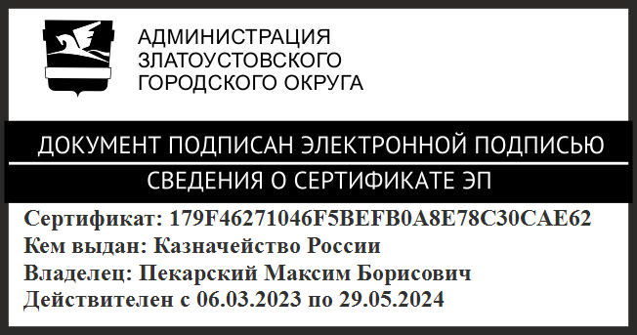 | М.Б. Пекарский

